

**"Техникалық және кәсіптік, орта білімнен кейінгі және жоғарғы білім беру ұйымдарындағы тәрбиеленушілер мен білім алушылардың жекелеген санаттағы азаматтарына, сондай-ақ, қорғаншылық (қамқоршылықтағы) пен патронаттағы тұлғаларына тегін тамақтандыруды ұсыну" мемлекеттік көрселілетін қызмет регламентін бекіту туралы**

***Күшін жойған***

Алматы қаласы әкімдігінің 2018 жылғы 25 мамырдағы № 2/228 қаулысы. Алматы қаласы Әділет департаментінде 2018 жылғы 8 маусымда № 1485 болып тіркелді. Күші жойылды - Алматы қаласы әкімдігінің 2020 жылғы 28 желтоқсандағы № 4/620 қаулысымен

      Ескерту. Күші жойылды - Алматы қаласы әкімдігінің 28.12.2020 № 4/620 (алғаш ресми жарияланған күннен бастап қолданысқа енгiзiледi) қаулысымен.

      Қазақстан Республикасының 2013 жылғы 15 сәуiрдегi "Мемлекеттiк көрсетiлетiн қызметтер туралы" Заңының 16-бабына сәйкес, Алматы қаласының әкiмдiгi ҚАУЛЫ ЕТЕДI:

      1. Қоса берiлiп отырған "Техникалық және кәсiптiк, орта бiлiмнен кейiнгi және жоғары бiлiм беру ұйымдарындағы тәрбиеленушiлер мен бiлiм алушылардың жекелеген санаттағы азаматтарына, сондай-ақ, қорғаншылық (қамқоршылықтағы) пен патронаттағы тұлғаларына тегiн тамақтандыруды ұсыну" мемлекеттiк көрсетiлетiн қызмет регламентi бекiтiлсiн.

      2. Алматы қаласы Білім басқармасы Қазақстан Республикасының заңнамасымен белгiленген тәртiпте осы қаулыны әдiлет органдарында мемлекеттiк тiркеудi, кейiннен мерзiмдi баспа басылымдарында, Қазақстан Республикасы нормативтiк құқықтық актiлерiнiң эталондық бақылау банкiнде және Алматы қаласы әкiмдiгiнiң ресми интернет-ресурсында ресми жариялауды қамтамасыз етсiн.

      3. Осы қаулының орындалуын бақылау Алматы қаласы әкімінің орынбасары А. Қырықбаевқа жүктелсін.

      4. Осы қаулы әділет органдарында мемлекеттік тіркелген күннен бастап күшіне енеді және ол алғаш ресми жарияланғаннан кейін күнтізбелік он күн өткен соң қолданысқа енгізіледі.

|  |  |
| --- | --- |
| *Алматы қаласының әкімі* | *Б. Байбек* |

|  |  |
| --- | --- |
|  | Алматы қаласы әкiмдiгiнiң 2018 жылғы 25 мамырдағы № 2/228 қаулысымен бекітілді |

**"Техникалық және кәсiптiк, орта бiлiмнен кейiнгi және жоғары бiлiм беру ұйымдарындағы тәрбиеленушiлер мен бiлiм алушылардың жекелеген санаттағы азаматтарына, сондай-ақ, қорғаншылық (қамқоршылықтағы) пен патронаттағы тұлғаларына тегiн тамақтандыруды ұсыну" мемлекеттiк көрсетiлетiн қызмет регламентi 1. Жалпы ережелер**

      1. "Техникалық және кәсiптiк, орта бiлiмнен кейiнгi және жоғары бiлiм беру ұйымдарындағы тәрбиеленушiлер мен бiлiм алушылардың жекелеген санаттағы азаматтарына, сондай-ақ, қорғаншылық (қамқоршылықтағы) пен патронаттағы тұлғаларына тегiн тамақтандыруды ұсыну" мемлекеттік көрсетілетін қызметін (бұдан әрі – мемлекеттік көрсетілетін қызмет) "Алматы қаласы Білім басқармасы" коммуналдық мемлекеттік мекемесі (бұдан әрі - көрсетілетін қызметті беруші) Қазақстан Республикасы Білім және ғылым министрінің 2017 жылғы 7 тамыздағы № 396 бұйрығымен бекітілген "Техникалық және кәсiптiк, орта бiлiмнен кейiнгi және жоғары бiлiм беру ұйымдарындағы тәрбиеленушiлер мен бiлiм алушылардың жекелеген санаттағы азаматтарына, сондай-ақ, қорғаншылық (қамқоршылықтағы) пен патронаттағы тұлғаларына тегiн тамақтандыруды ұсыну" мемлекеттік көрсетілетін қызмет стандартының (бұдан әрі – Стандарт) негізінде көрсетеді.

      Өтініштерді қабылдау және мемлекеттік көрсетілетін қызмет нәтижелерін беру:

      1) көрсетілетін қызметті берушінің кеңсесі;

      2) "Азаматтарға арналған үкімет" мемлекеттік корпорациясы" коммерциялық емес акционерлік қоғамы (бұдан әрі - Мемлекеттік корпорациясы) арқылы жүзеге асырылады.

      2. Мемлекеттiк қызмет көрсету нысаны: қағаз түрінде.

      3. Мемлекеттік қызметті көрсету нәтижесі – Стандарттың 1-қосымшасына сәйкес нысан бойынша тегін тамақтануды беру туралы хабарлама.

      Мемлекеттiк қызмет көрсету нәтижесiн ұсыну нысаны: қағаз жүзiнде.

**2. Мемлекеттiк қызмет көрсету процесінде көрсетiлетiн қызметтi**  
**берушiнiң құрылымдық бөлiмшелерiнiң (қызметкерлерiнiң) iс-қимыл тәртiбiнің сипаттамасы**

      4. Көрсетілетін қызметті берушінің көрсетілетін қызметті алушыдан мемлекеттік қызметті көрсету үшін Стандарттың 9-тармағында көрсетілген қажетті құжаттарды алуы мемлекеттік қызметті көрсету бойынша рәсімді (іс-қимылды) бастауға негіз болып табылады.

      5. Мемлекеттiк қызмет көрсету процесiнiң құрамына кiретiн әрбiр рәсiмнiң (iс-қимылдың) мазмұны, оны орындаудың ұзақтығы:

      1) көрсетілетін қызметті берушінің кеңсе қызметкерінің құжаттарды қабылдауы, рәсімнің ұзақтығы - 15 минут;

      2) көрсетілетін қызметті берушінің кеңсе қызметкерiнің құжаттарды көрсетілетін қызметті беруші басшысының қарауына беруі, рәсімнің ұзақтығы - 15 минут;

      3) көрсетілетін қызмет беруші маманының мемлекеттік қызмет көрсету нәтижесiн әзірлеуі, рәсімнің ұзақтығы - 9 күнтiзбелiк күндер;

      4) көрсетілетін қызметті алушыға мемлекеттік қызмет көрсету нәтижесiн беру, рәсімнің ұзақтығы - 1 күнтiзбелiк күн.

      6. Келесi рәсiмдi (iс-қимылды) орындауды бастауға негiз болатын мемлекеттiк қызмет көрсету рәсiмiнiң (iс-қимылдың) нәтижесi:

      1) көрсетілетін қызметті алушыға құжаттар топтамасының қабылданған күнін көрсетіп, кеңседе тіркелгені туралы белгі қойылған өтініштің көшірмесін беру;

      2) көрсетілетін қызметті беруші басшысының бұрыштамаға сәйкес көрсетілетін қызметті алушының өтінішін көрсетілетін қызмет берушінің маманына орындау үшін беру;

      3) көрсетілетін қызметті берушінің басшысына мемлекеттік қызмет көрсету нәтижесіне қол қойғызу;

      4) көрсетілетін қызметті алушының мемлекеттiк қызмет көрсету нәтижесiн алуы.

**3. Мемлекеттiк қызмет көрсету процесінде көрсетiлетiн қызметтi берушiнiң**  
**құрылымдық бөлiмшелерiнiң (қызметкерлерiнiң) өзара іс-қимыл тәртiбiнің**  
**сипаттамасы**

      7. Мемлекеттiк қызмет көрсету процесіне қатысатын көрсетiлетiн қызметтi берушiнiң құрылымдық бөлiмшелерiнiң (қызметкерлерінің) тiзбесi:

      көрсетілетін қызметті беруші кеңсесінің қызметкері;

      көрсетілетін қызметті берушінің маманы;

      көрсетілетін қызметті берушінің басшысы.

      8. Көрсетілетін қызметті берушінің құрылымдық бөлімшелерінің (қызметкерлерінің) арасындағы рәсімдер (іс-қимылдар) ретін сипаттау:

      1) көрсетілетін қызметті беруші кеңсесінің қызметкері құжаттарды қабылдайды, көрсетілетін қызметті алушыға құжаттар топтамасының қабылданған күнін көрсетіп, кеңседе тіркелгені туралы белгі қойылған өтініштің көшірмесін береді және құжаттарды көрсетілетін қызметті беруші басшысының қарауына ұсынады, рәсімнің ұзақтығы - 15 минут;

      2) көрсетілетін қызметті берушінің басшысы бұрыштамаға сәйкес көрсетілетін қызметті алушының өтінішін көрсетілетін қызмет берушінің маманына орындау үшін береді, рәсімнің ұзақтығы - 15 минут;

      3) көрсетiлетiн қызметтi берушiнiң маманы ұсынылған құжаттарды Стандарттың 9-тармағына сәйкестiгiн тексередi, ұсынылған құжаттарды тексерiп, талдау жасағаннан кейiн мемлекеттiк қызмет көрсету нәтижесiн немесе Стандарттың 10-тармағында белгiленген негіздер бойынша бас тарту туралы шешімді дайындайды, көрсетілетін қызметті берушінің басшысына қол қойғызады және көрсетілетін қызметті алушыға беру үшін көрсетілетін қызметті беруші кеңсесінің қызметкеріне береді, рәсімнің ұзақтығы - 9 күнтiзбелiк күндер;

      4) көрсетілетін қызметті беруші кеңсесінің қызметкері көрсетілетін қызметті алушыға мемлекеттiк қызмет көрсету нәтижесiн береді, рәсімнің ұзақтығы - 1 күнтiзбелiк күн.

**4. Мемлекеттiк корпорациямен және (немесе) өзге де көрсетiлетiн қызметтi**  
**берушiлермен өзара iс-қимыл тәртiбiнің, сондай-ақ мемлекеттiк қызмет**  
**көрсету процесiнде ақпараттық жүйелердi пайдалану тәртiбiнің сипаттамасы**

      9. Мемлекеттiк корпорацияға жүгiну тәртiбiн сипаттау, көрсетiлетiн қызметтi алушының сұрау салуын өңдеудiң ұзақтығы:

      1) көрсетiлетiн қызметтi алушы электрондық кезек арқылы "кедергiсiз" қызмет көрсету жолымен операциялық залда Мемлекеттiк корпорация операторына құжаттарды тапсырады, рәсiмнiң ұзақтығы - 15 минут;

      2) Мемлекеттiк корпорацияның қызметкері:

      өтініштің дұрыс толтырылуын және құжаттар топтамасының толықтығын тексереді және көрсетілетін қызметті алушыға тиісті құжаттардың қабылданғаны туралы қолхат береді, рәсiмнiң ұзақтығы - 10 минут;

      Көрсетілетін қызметті алушы Стандарттың 9-тармағында көзделген тізбеге сәйкес құжаттар топтамасын толық ұсынбаған жағдайда Мемлекеттік корпорацияның қызметкері өтінішті қабылдаудан бас тартады және Стандартың 3-қосымшасына сәйкес нысан бойынша қолхат береді;

      егер Қазақстан Республикасының заңдарында өзгеше көзделмесе мемлекеттік қызмет көрсету кезінде заңмен қорғалатын құпияны қамтитын, ақпараттық жүйелердегі мәліметтерді пайдалануға көрсетілген қызметті алушының келісімін алады, рәсiмнiң ұзақтығы - 2 минут;

      көрсетілетін қызметті алушының жеке басын куәландырады, көрсетілетін қызметті алушы туралы тиісті ақпаратты және берілген құжаттар тізімін енгізеді, рәсiмнiң ұзақтығы - 3 минут;

      құжаттар топтамасын дайындайды және Мемлекеттік корпорацияның жинақтау бөліміне көрсетілетін қызметті берушіге курьерлік байланыс арқылы беру үшін жолдайды, рәсімнің ұзақтығы - 15 минут;

      3) көрсетілетін қызметті беруші кеңсесінің қызметкері құжаттарды қабылдайды, Мемлекеттік корпорацияның курьеріне құжаттар топтамасының қабылданған күнін көрсетілген қолхатты береді және құжаттарды көрсетілетін қызметті беруші басшысының қарауына ұсынады, рәсімнің ұзақтығы - 15 минут;

      4) көрсетілетін қызметті берушінің басшысы бұрыштамаға сәйкес көрсетілетін қызметті алушының өтінішін көрсетілетін қызмет берушінің маманына орындау үшін береді, рәсімнің ұзақтығы - 15 минут;

      5) көрсетiлетiн қызметтi берушiнiң маманы ұсынылған құжаттарды Стандарттың 9-тармағына сәйкестiгiн тексередi, ұсынылған құжаттарды тексерiп, талдау жасағаннан кейiн мемлекеттiк қызмет көрсету нәтижесiн немесе Стандарттың 10-тармағында белгiленген негіздер бойынша бас тарту туралы шешімді дайындайды, көрсетілетін қызметті берушінің басшысына қол қойғызады және көрсетілетін қызметті алушыға беру үшін көрсетілетін қызметті беруші кеңсесінің қызметкеріне береді, рәсімнің ұзақтығы - 9 күнтiзбелiк күндер;

      6) көрсетілетін қызметті беруші кеңсесінің қызметкері көрсетілетін қызметті алушыға мемлекеттiк қызмет көрсету нәтижесiн береді, рәсімнің ұзақтығы - 1 күнтiзбелiк күн.

      10. Мемлекеттiк қызмет көрсетудiң нәтижесiн Мемлекеттiк корпорациясы арқылы алу процесiнiң сипаттамасы, оның ұзақтығы:

      мемлекеттiк қызмет көрсетудiң нәтижесi көрсетілетін қызметті алушыға Мемлекеттiк корпорацияның құжаттарды беру бөлімі қызметкерімен жеке басын куәландыратын құжатты (не нотариалды расталған сенімхат бойынша оның өкілі) ұсыну кезінде тиісті құжаттарды қабылдау туралы қолхат негізінде жүзеге асырылады, рәсiмнiң ұзақтығы - 15 минут.

      11. Мемлекеттiк қызмет көрсету процесiнде рәсiмдердiң (iс-қимылдардың) ретiн, көрсетiлетiн қызметтi берушiнiң құрылымдық бөлiмшелерiнiң (қызметкерлерiнiң) өзара iс-қимылының толық сипаттамасы осы Регламенттің қосымшасына сәйкес мемлекеттiк қызмет көрсетудiң бизнес-процестерiнiң анықтамалығында көрсетiлген.

|  |  |
| --- | --- |
|  | "Техникалық және кәсiптiк, орта бiлiмнен кейiнгi және жоғары бiлiм беру ұйымдарындағы тәрбиеленушiлер мен бiлiм алушылардың жекелеген санаттағы азаматтарына, сондай-ақ, қорғаншылық (қамқоршылықтағы) пен патронаттағы тұлғаларына тегiн тамақтандыруды ұсыну" мемлекеттік көрсетілетін қызмет регламентіне қосымша |

**Мемлекеттiк қызмет көрсетудiң бизнес-процестерiнiң анықтамалығы**

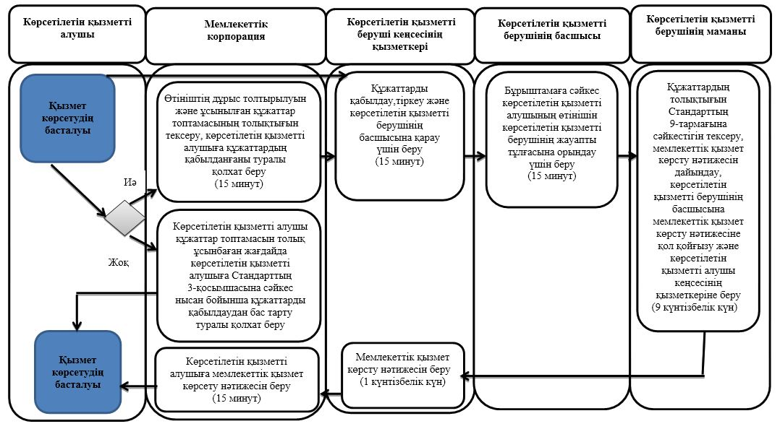

**Шартты белгілер**

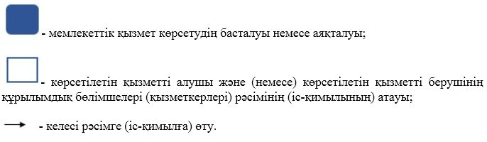

© 2012. Қазақстан Республикасы Әділет министрлігінің «Қазақстан Республикасының Заңнама және құқықтық ақпарат институты» ШЖҚ РМК